領域 | 實用數學 |  | 設計者 |  | 葉育婷
實施年級 | 三年級 |  | 總節數 |  | 21節
單元名稱 | 認識九九乘法表
設計依據
學習  重點 | 學習表現 | n-Ⅰ-4 理解乘法的意義，熟練十十乘法，並初步進行分裝與平分的除法活動。 |  | 核  心  素  養 |  | ●A1身心素質與自我精進  數-E-A1具備喜歡數學、對數學世界好奇、有積極主動的學習態度，並能將數學語言運用於日常生活中。  ●E3 溝通合作與和諧人際關係。
學習  重點 | 學習內容 | N-2-6 乘法：乘法的意義與應用。在學習乘法過程，逐步發展「倍」的概念，做為統整乘法應用情境的語言。
議題  融入 | 學習主題 | 人權教育、科技教育
議題  融入 | 實質內涵 | 人E5 欣賞、包容個別差異並尊重自己與他人的權利。  科E2了解動手實作的重要性。  科E4體會動手實作的樂趣，並養成正向的科技態度。
與其他領域的連結 | 特殊需求
教材來源 | 康軒二上數學
教學設備/資源 | 課本、習作、電子書、平板、kahoot
學習目標
- 能背誦九九乘法表2~10的倍數。
- 能使用乘法表計算100以內倍數的生活問題。
- 對於數學產生趣味性及積極的學習態度。
基隆市隆聖國民小學114學年度教師公開授課 教案設計
教學活動
教學  目標 | 教學流程 | 時間 | 教學資源 | 評量
（本節為第五節）
 | 一、引起動機  (一)班級公約：我們的約定  1.上課要坐好  2.眼睛看老師  3.舉手再說話  (二)影片背誦複習  教師播放乘法表的背誦影片，請學生跟著唸讀之前學過的2~4的乘法倍數。 | 6 | 電腦  公約板 | 實作  口頭回答
二  三 | 二、發展活動  (一) 認識5的乘法倍數  - 教師步題。  布題一：老師身上有幾個5元，請你數一數，用連加算式記記  看，再用乘法算式記下來。。  - 老師拿出一個5元   學生記下： 加法 乘法  5 5×1＝5  - 老師拿出2個5元  學生記下： 加法 乘法  5+5=10 5×2＝10  - 老師拿出3個5元  學生記下： 加法 乘法  5+5+5=15 5×3＝15  - 老師拿出4個5元  學生記下： 加法 乘法  5+5+5+5=20 5×4＝20  - 老師拿出5個5元  學生記下： 加法 乘法  5+5+5+5+5=25 5×5＝25  - 老師拿出6個5元  學生記下： 加法 乘法  5+5+5+5+5+5=30 5×6＝30  - 老師拿出7個5元  學生記下： 加法 乘法  5+5+5+5+5+5+5=35 5×7＝35  - 老師拿出8個5元  學生記下： 加法 乘法  5+5+5+5+5+5+5+5=40 5×8＝40  - 老師拿出8個5元  學生記下： 加法 乘法  5+5+5+5+5+5+5+5+5=45 5×9＝45  (2)教師請學生完成5的乘法倍數學習單。  - 布題二：教師拿出一朵梅花有5片花瓣。  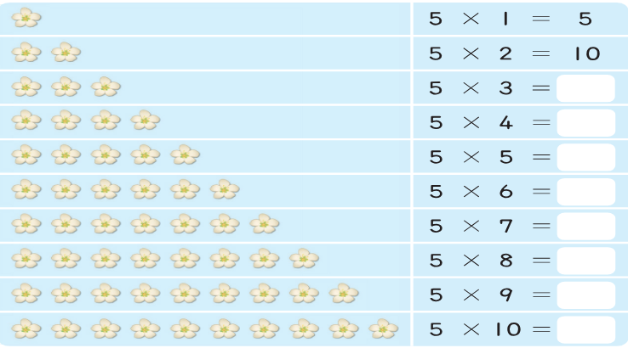  - 教師請學生寫下5的乘法表。  (2)教師請學生在課本情境圖中的角圈起來。  (3)教師用筆在情境圖上說明、總結。  (二) 影片播放：    - 學生先聆聽一次有音樂的倍數乘法表。  - 讓學生跟著音樂一起背誦。 | 8  10  8 | 課本  電子書  5元塑膠硬幣  學習單  課本  電子書  梅花 | 口頭回答  課堂觀察  口頭回答  課堂觀察  實作  課堂觀察  發表
三 | 三、綜合活動  1.教師發下平板  2.學生各自登入Ｋａｈｏｏｔ系統完成複習活動。  第一題  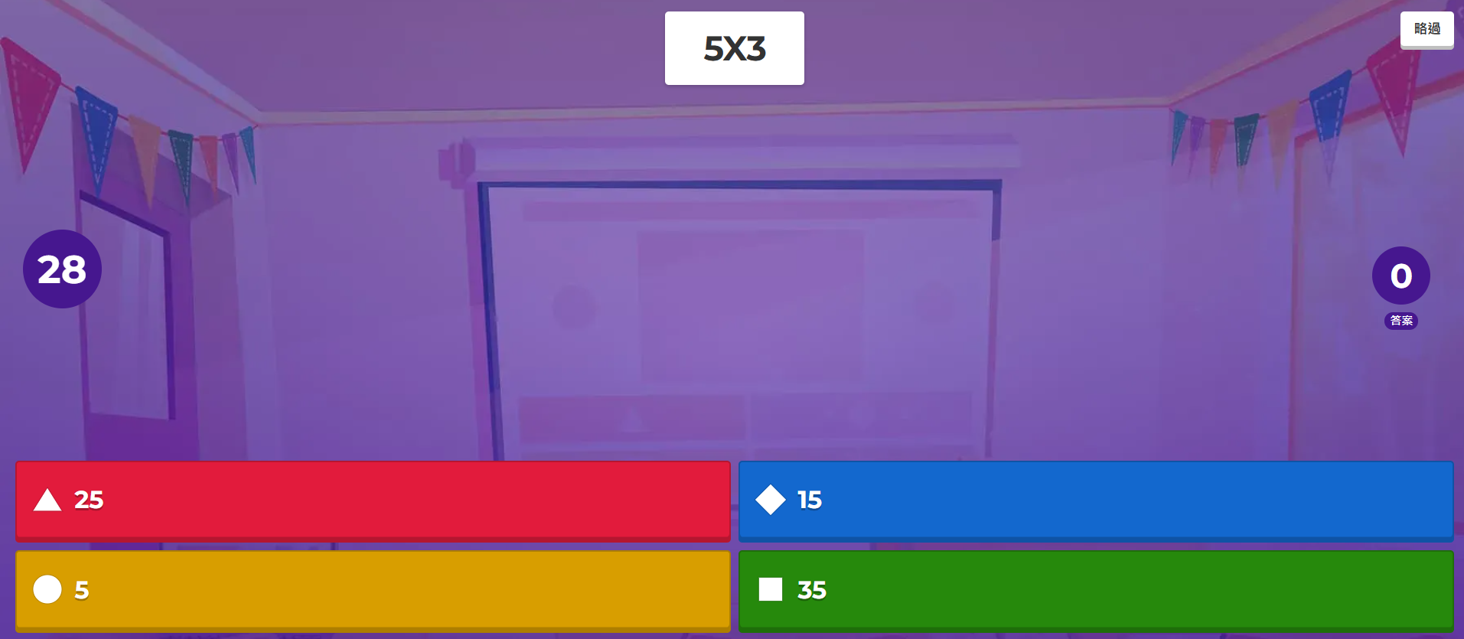  第二題  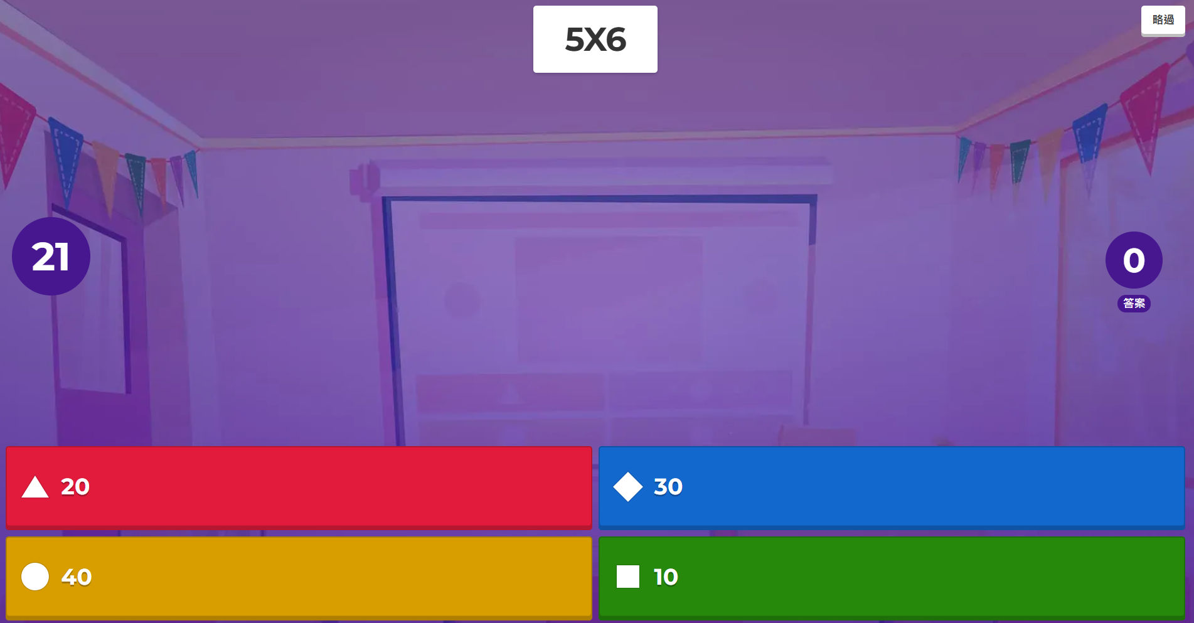  第三題  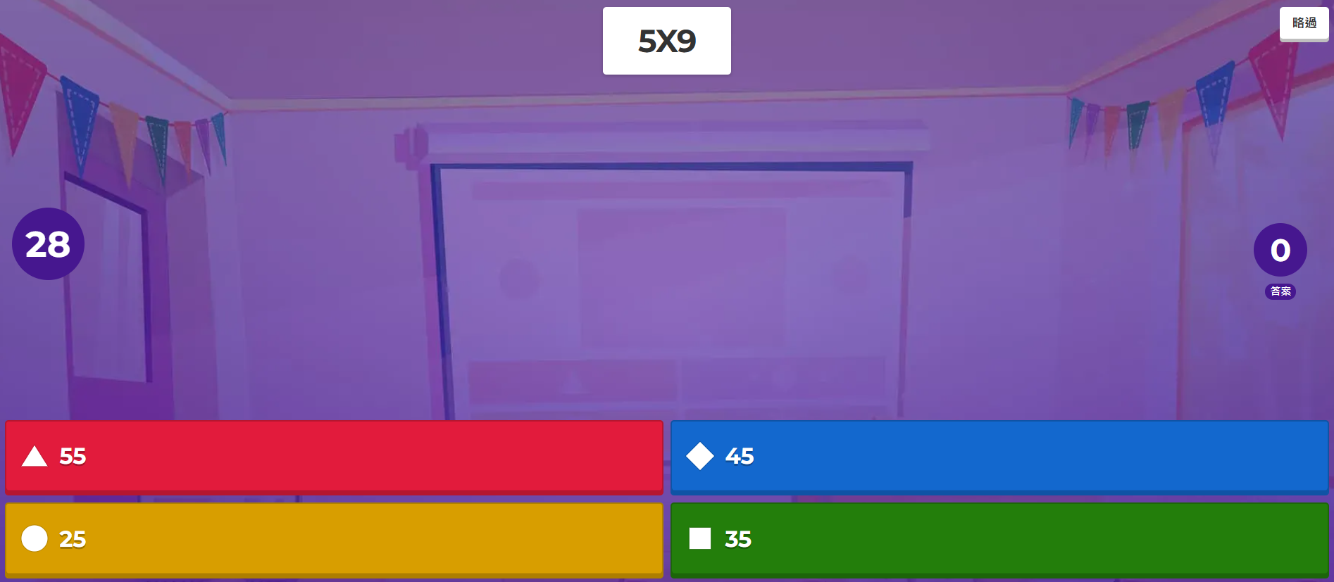  第四題  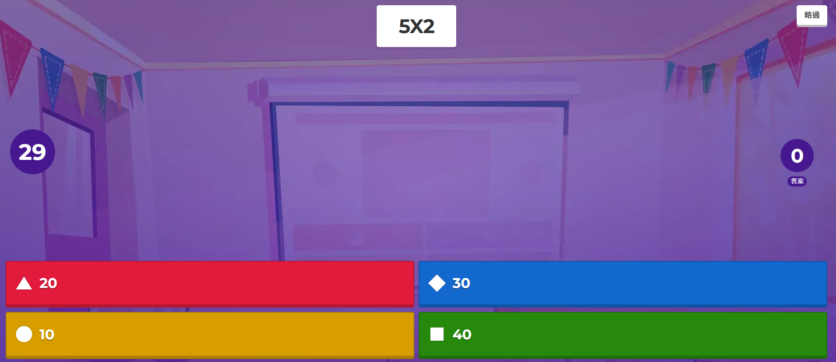  第五題  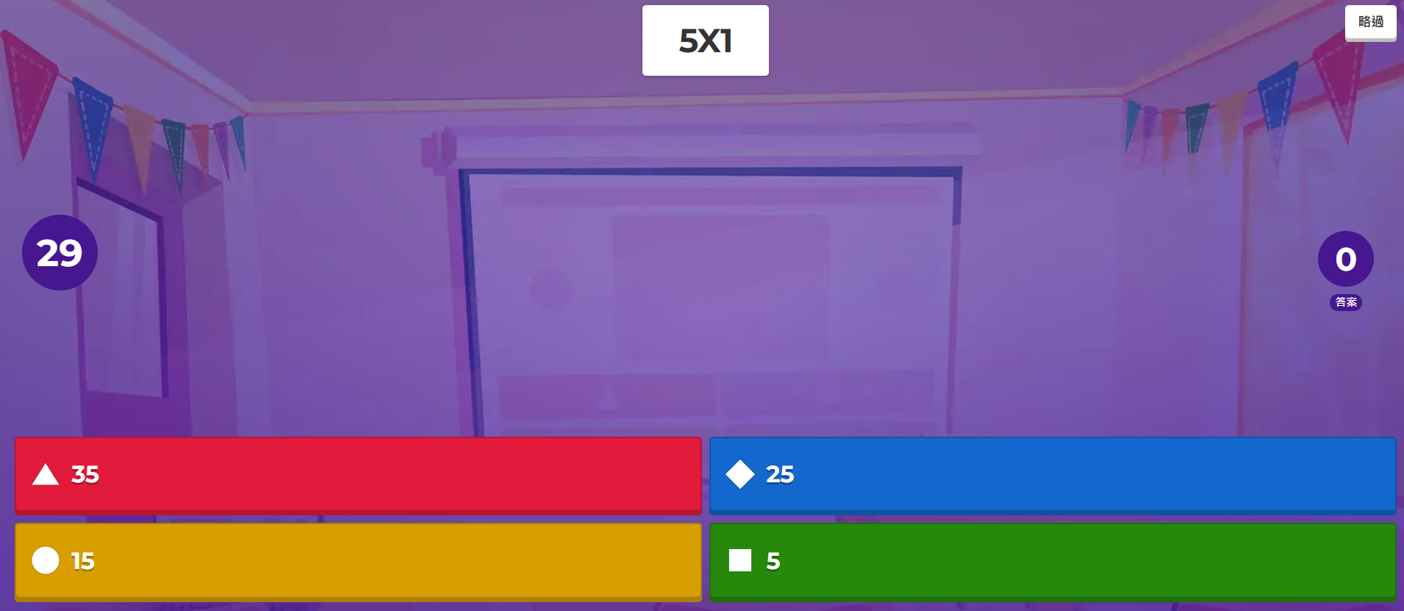  第六題  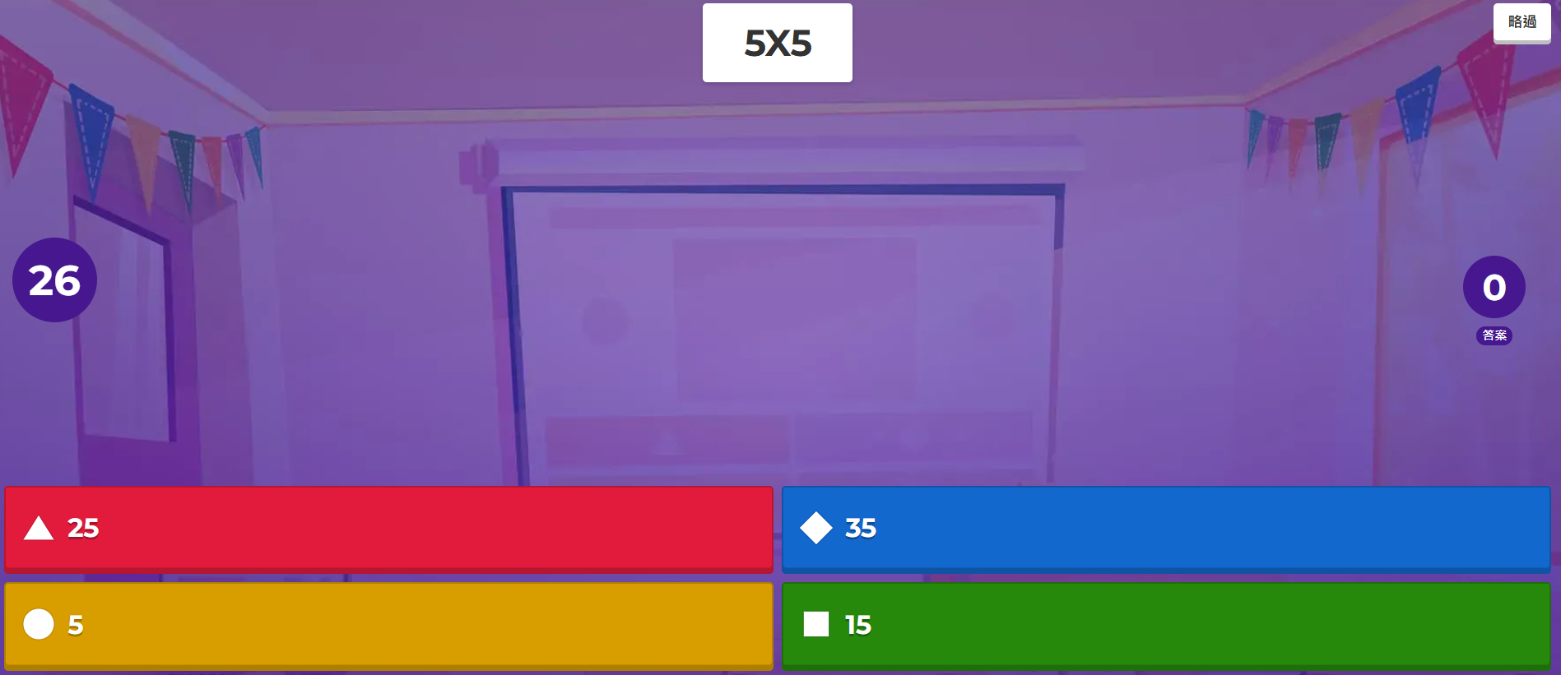  第七題  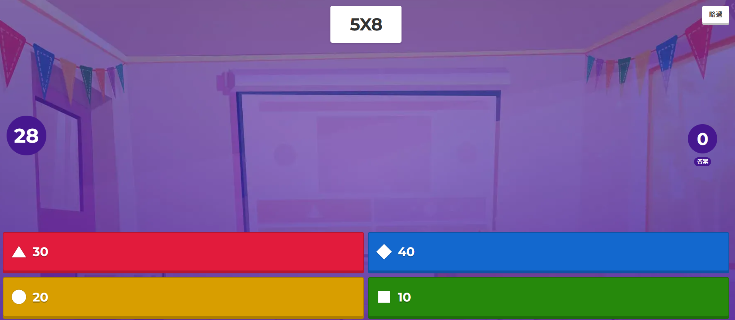  第八題  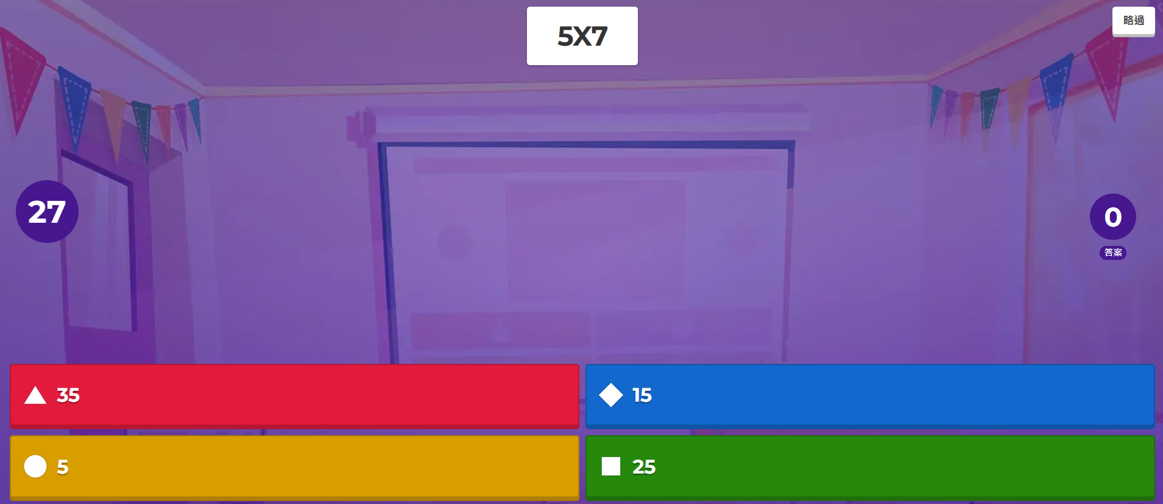  第九題  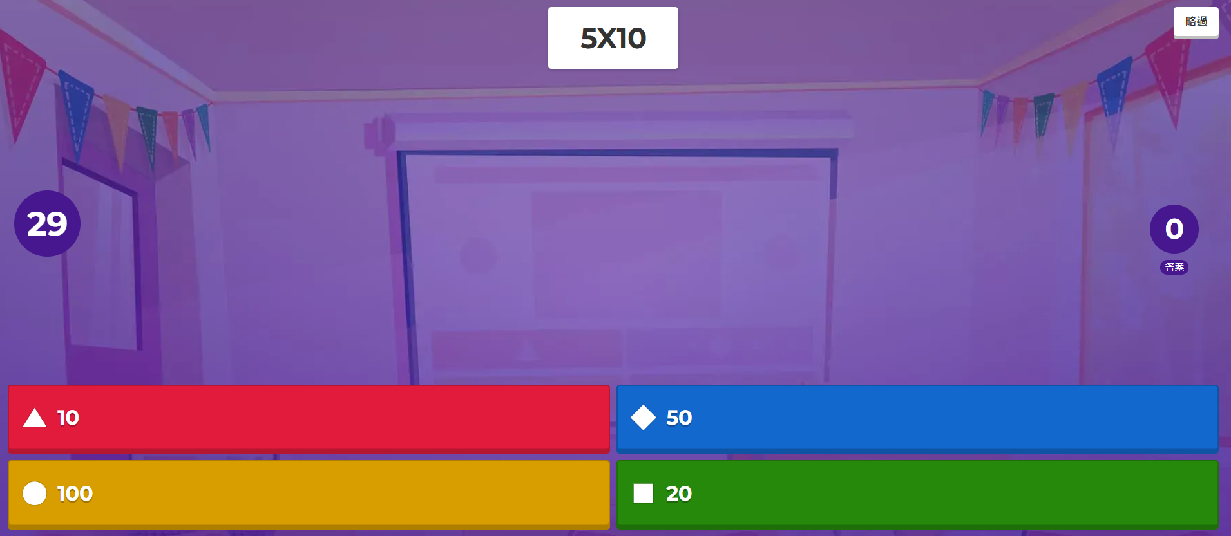  第十題  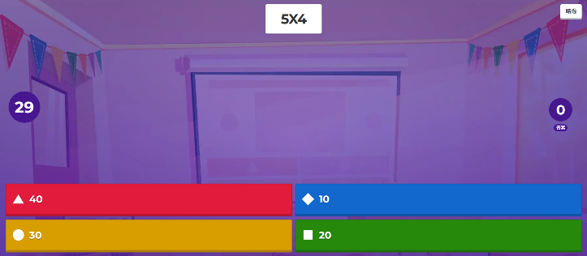 | 8 | 平板  ｋａｈｏｏｔ系統 | 科技  數位學習  練習
～第十節結束/共21節～

